4.2. Kỹ thuật kiểm thử hộp trắng (White-box Testing)
4.2.1. Xác định các nút (Nodes) trong hàm createBooking
Để vẽ được đồ thị luồng điều khiển (Control Flow Graph - CFG), trước tiên ta chia hàm xử lý nghiệp vụ createBooking thành các nút thành phần dựa trên các khối lệnh logic:
- Nút 1 (Entry): Tiếp nhận yêu cầu đặt vé (BookingRequest) và thông tin người dùng (User).
- Nút 2 (Decision): Kiểm tra tính hợp lệ của dữ liệu đầu vào (Validation). Kiểm tra nếu tripId <= 0, danh sách ghế trống hoặc User bị null.
- Nút 3 (Exception): Ném lỗi ValidationException và dừng chương trình nếu dữ liệu đầu vào không hợp lệ.
- Nút 4 (Decision): Truy vấn Database thông qua BookingDetailRepository để kiểm tra trạng thái ghế. Điều kiện: Ghế có đang được giữ hoặc đã bán không?
- Nút 5 (Exception): Ném lỗi nghiệp vụ và dừng chương trình nếu ghế đã có người đặt trước.
- Nút 6 (Decision): Kiểm tra phương thức thanh toán (PaymentMethod) trong yêu cầu.
- Nút 7 (Process): Thiết lập trạng thái vé là CONFIRMED nếu chọn thanh toán bằng Tiền mặt (CASH).
- Nút 8 (Process): Thiết lập trạng thái vé là PENDING và gọi API MoMo nếu chọn thanh toán qua Ví MoMo.
- Nút 9 (Action): Thực hiện lưu thông tin đặt vé vào cơ sở dữ liệu thông qua lệnh save().
- Nút 10 (Exit): Hoàn tất giao dịch và trả về kết quả cho khách hàng.
4.2.2. Đồ thị luồng điều khiển (Control Flow Graph)
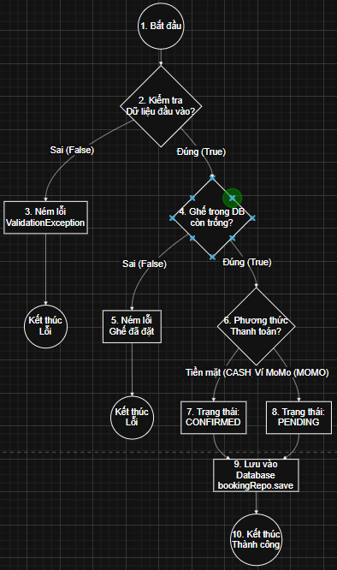
4.2.3. Danh sách các đường dẫn kiểm thử (Test Paths)
Dựa trên đồ thị trên, chúng tôi xác định được 4 đường dẫn chính cần được bao phủ bởi các Test Case:

